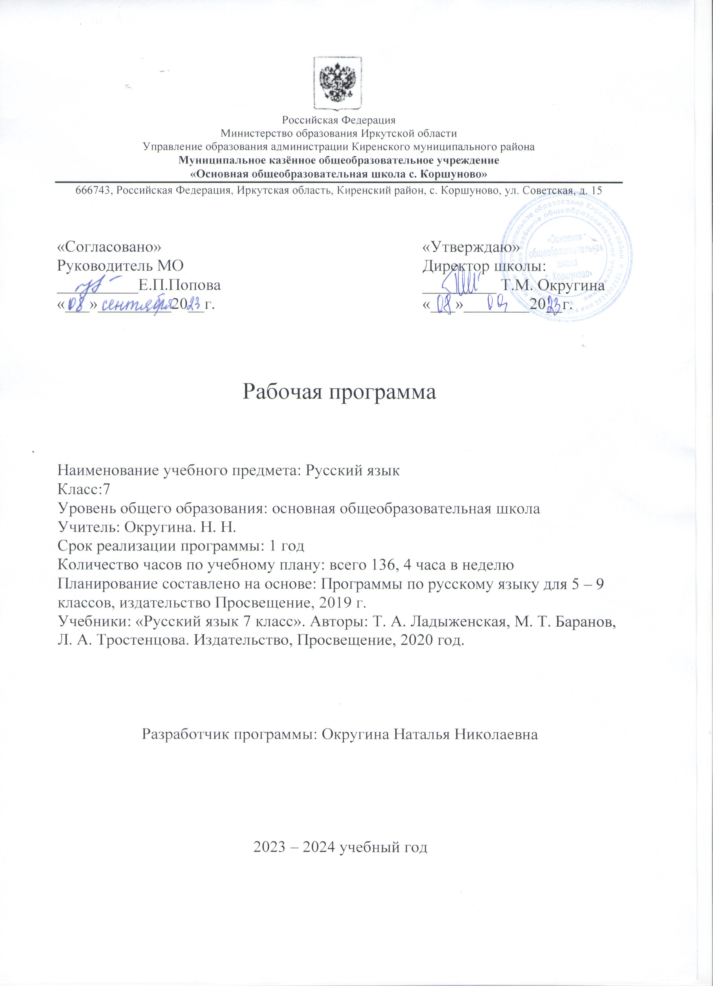

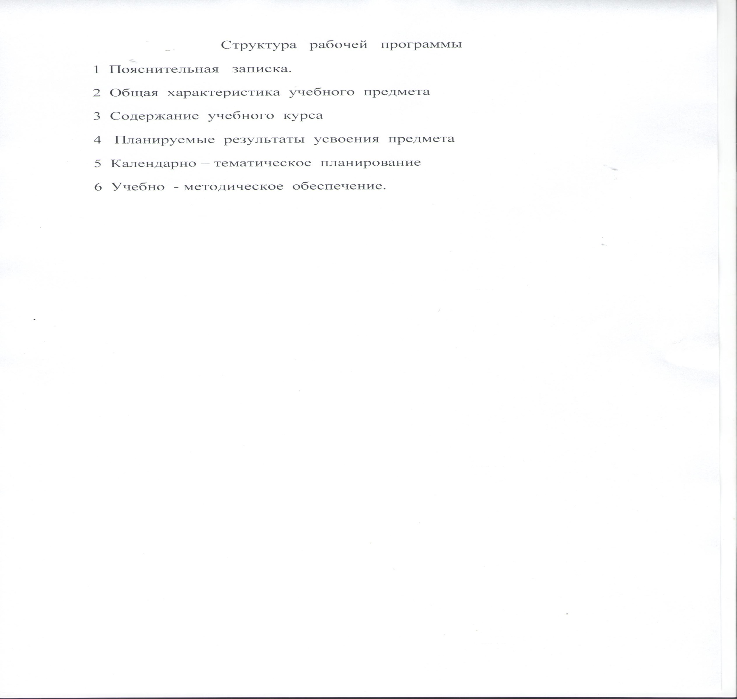

ПОЯСНИТЕЛЬНАЯ ЗАПИСКА

Данная Рабочая программа составлена в соответствии с Федеральным государственным образовательным стандартом основного общего образования, на основе Примерной программы по русскому языку для 5-9 классов («Русский язык. Рабочие программы.» Предметная линия учебников Т.А. Ладыженской, М.Т. Баранова, Л.А. Тростенцовой. 5-9 классы – М.: Просвещение). Тематическое планирование составлено на основе учебника «Русский язык» для 7 класса общеобразовательной школы авторов М. Т. Баранова, Т. А. Ладыженской, Л. А. Тростенцовой и др. (М., Просвещение).

* **ОБЩАЯ ХАРАКТЕРИСТИКА УЧЕБНОГО ПРЕДМЕТА «РУССКИЙ ЯЗЫК»**
* Русский язык – государственный язык Российской Федерации, язык межнационального общения народов России, национальный язык русского народа. Как государственный язык и язык межнационального общения русский язык является средством коммуникации всех народов Российской Федерации, основой их социально-экономической, культурной и духовной консолидации.
* Высокая функциональная значимость русского языка и выполнение им функций государственного языка и языка межнационального общения важны для каждого жителя России, независимо от места его проживания и этнической принадлежности Знание русского языка и владение им в разных формах его существования и функциональных разновидностях, понимание его стилистических особенностей и выразительных возможностей, умение правильно и эффективно использовать русский язык в различных сферах и ситуациях общения определяют успешность социализации личности и возможности её самореализации в различных жизненно важных для человека областях.
* Русский язык, выполняя свои базовые функции общения и выражения мысли, обеспечивает межличностное и социальное взаимодействие людей, участвует в формировании сознания, самосознания и мировоззрения личности, является важнейшим средством хранения и передачи информации, культурных традиций, истории русского и других народов России.
* Обучение русскому языку направлено на совершенствование нравственной и коммуникативной культуры обучающегося, развитие его интеллектуальных и творческих способностей, мышления, памяти и воображения, навыков самостоятельной учебной деятельности, самообразования.

Содержание по русскому языку ориентировано также на развитие функциональной грамотности как интегративного умения человека читать, понимать тексты, использовать информацию текстов разных форматов, оценивать её, размышлять о ней, чтобы достигать своих целей, расширять свои знания и возможности, участвовать в социальной жизни.

**Цели обучения.** Курс русского языка направлен на достижение следующих целей, обеспечивающих реализацию личностно-ориентированного, когнитивно-коммуникативного, деятельностного подходов к обучению родному языку:

-воспитание духовно богатой, нравственно ориентированной личности с развитым чувством самосознания и общероссийского гражданского сознания, человека, любящего свою родину, знающего и уважающего родной язык, сознательно относящегося к нему как к явлению культуры, осмысляющего родной язык как основное средство общения, средство получения знаний в разных сферах человеческой деятельности, средство освоения морально-этических норм, принятых в обществе;

-овладение системой знаний, языковыми и речевыми умениями и навыками, развитие готовности и способности к речевому взаимодействию и взаимопониманию, потребности в речевом самосовершенствовании, овладение важнейшими общеучебными умениями и универсальными учебными действиями, формирование навыков самостоятельной учебной деятельности, самообразования;

-освоение знаний об устройстве языковой системы и закономерностях её функционирования, развитие способности опознавать, анализировать, сопоставлять, классифицировать и оценивать языковые факты, обогащение активного словарного запаса.

МЕСТО ПРЕДМЕТА В УЧЕБНОМ ПЛАНЕ

На изучение предмета отводится 4 часа в неделю, итого 136 часов за учебный год

СОДЕРЖАНИЕ УЧЕБНОГО КУРСА

**Введение.** Русский язык как развивающееся явление 1ч

**Повторение изученного в 5-6 классах 10ч**

Синтаксис. Синтаксический разбор. Пунктуация. Пунктуационный разбор. Лексика и фразеология. Фонетика и орфография. Фонетический разбор слова. Словообразование и орфография. Морфемный и словообразовательный разбор. Морфология и орфография. Морфологический разбор слова.

**Р.Р.** Текст. Стили литературного языка. Диалог. Виды диалогов. Публицистический стиль.

**Морфология и орфография. Культура речи. Причастие 40ч**

Причастие как часть речи. Склонение причастий и правописание гласных в падежных окончаниях причастий. Причастный оборот. Выделение причастного оборота запятыми. Описание внешности человека. Действительные и страдательные причастия. Краткие и полные страдательные причастия. Действительные причастия настоящего времени. Гласные в суффиксах действительных причастий настоящего времени. Страдательные причастия настоящего времени. Гласные в суффиксах страдательных причастий настоящего времени. Сострадательные причастия прошедшего времени. Гласные перед н в полных и кратких страдательных причастиях. Одна и две н в суффиксах страдательных причастий прошедшего времени. Одна буква н в отглагольных прилагательных. Одна и две н в суффиксах кратких страдательных причастий и в кратких отглагольных прилагательных. Морфологический разбор причастия. Слитное и раздельное написание не с причастиями. Буквы е и ё после шипящих в суффиксах страдательных причастий прошедшего времени.

**Р.Р.** Конструирование текста. Текст. Тип речи. Стиль речи. Основная мысль текста. Аргументация собственного мнения. Составление диалогов.

Сочинение – описание внешности.

**Деепричастие10ч**

Деепричастие как часть речи. Деепричастный оборот. Запятые при деепричастном обороте. Раздельное написание не с деепричастиями. Деепричастия несовершенного вида. Деепричастия совершенного вида. Морфологический разбор деепричастия.

**Р.Р.** Текст. Тип речи. Стиль речи. Основная мысль текста. Аргументация собственного мнения. Составление рассказа по картине.

**Наречие24ч**

Наречие как часть речи. Смысловые группы наречий. Степени сравнения наречий. Морфологический разбор наречий. Слитное и раздельное написание не с наречиями на –о и –е. Буквы е и и в приставках не и ни отрицательных наречий. Одна и две н в наречиях на –о и –е. Описание действий. Буквы о и е после шипящих на конце наречий. Буквы о и а на конце наречий. Дефис между частями слова в наречиях. Слитное и раздельное написание приставок в наречиях, образованных от существительных и количественных числительных. Мягкий знак после шипящих на конце наречий.

**Р.Р**. Творческое задание по картине. Сочинение-рассуждение. Сложный план. Устный рассказ по опорным словам.

Заметка в стенгазету. Рассказ от имени героя картины. Отзыв.

**Учебно-научная речь**

Учебно-научная речь. Отзыв. Учебный доклад.

**Р.Р.** Текст учебно-научного стиля. Отзыв о прочитанной книге. Текст учебного доклада.

**Категория состояния3ч**

Категория состояния как часть речи. Морфологический разбор категорий состояния.

**Р.Р**. Сжатое изложение. Текст. Тип речи. Стиль речи. Основная мысль текста.

Аргументация собственного мнения.

**Служебные части речи. Предлог37ч**

Предлог как часть речи. Употребление предлога. Производные и непроизводные предлоги. Простые и составные предлоги. Морфологический разбор предлога. Слитное и раздельное написание производных предлогов.

**Р.Р**. Текст. Стили речи. Составление диалога. Впечатление от картины.

**Союз**

Союз как часть речи. Простые и составные союзы. Союзы сочинительные и подчинительные. Запятая между простыми предложениями в союзном сложном предложении. Сочинительные союзы. Подчинительные союзы. Морфологический разбор слова. Слитное написание союзов также, тоже, чтобы. Повторение сведений о предлогах и союзах.

**Р.Р.** Составление плана публицистического текста. Публицистический стиль. Текст. Стили речи. Составление диалога. Впечатление от картины.

**Частица**

Частица как часть речи. Разряды частиц. Формообразующие частицы. Смысловые частицы. Раздельное и дефисное написание частиц. Морфологический разбор частицы. Отрицательные частицы не и ни. Различение частицы не и приставки не-. Частица ни, приставка ни-, союз ни…ни.

**Р.Р.** Составление рассказа по рисунку. Инструкция. Выступление по картине. Сочинение-рассказ по сюжету. Составление плана публицистического текста. Публицистический стиль. Текст. Стили речи. Впечатление от картины.

**Междометие1ч**

Междометие как часть речи. Дефис в междометиях. Знаки препинания при междометиях.

**Повторение и систематизация изученного в 5-7 классах 11ч**

Разделы науки о русском языке. Текст. Стили речи. Фонетика. Графика. Лексика и фразеология.

**Р.Р**. Текст. Стили речи.

ПЛАНИРУЕМЫЕ РЕЗУЛЬТАТЫ

**Личностными результатами** освоения выпускниками основной школы программы по русскому (родному) языку являются:

понимание русского языка как одной из основных национально-культурных ценностей русского народа, определяющей роли родного языка в развитии интеллектуальны, творческих способностей и моральных качеств личности; его значения в процессе получения школьного образования; осознание эстетической ценности русского языка; уважительное отношение к родному языку, гордость за него; потребность сохранить чистоту русского языка как явления национальной культуры; стремление к речевому самосовершенствованию; достаточный объём словарного запаса и усвоенных грамматических средств для свободного выражения мыслей и чувств в процессе речевого общения; способность к самооценке на основе наблюдения за собственной речью.

**Метапредметными результатами** освоения выпускниками основной школы программы по русскому языку являются: владение всеми видами речевой деятельности: адекватное понимание информации устного и письменного сообщения;владение разными видами чтения;

адекватное восприятие на слух текстов разных стилей и жанров;способность извлекать информацию из различных источников, включая средства массовой информации, компакт-диски учебного назначения, ресурсы Интернета; свободно пользоваться словарями различного типа, справочной литературой;овладение приёмами отбора и систематизации материала на определённую тему;умение сопоставлять и сравнивать речевые высказывания с точки зрения их содержания, стилистических особенностей и использованных языковых средств; способность определять цели предстоящей учебной деятельности, последовательность действий, оценивать достигнутые результаты и адекватно формулировать их в устной и письменной форме;умение воспроизводить прослушанный или прочитанный текст с разной степенью свёрнутости;умение создавать устные и письменные тексты разных типов, стилей речи и жанров с учетом замысла, адресата и ситуации общения;способность свободно, правильно излагать свои мысли в устной и письменной форме;соблюдение в практике речевого общения основных орфоэпических, лексических, грамматических, стилистических норм современного русского литературного языка; соблюдение основных правил орфографии и пунктуации в процессе письменного общения;умение выступать перед аудиторией сверстников с небольшими сообщениями, докладами; 2) применение приобретённых знаний, умений и навыков в повседневной жизни; способность использовать родной язык как средство получения знаний по другим учебным предметам, применять полученные знания, умения и навыки анализа языковых явлений на межпредметном уровне (на уроках иностранного языка, литературы и т. д.);3) коммуникативно целесообразное взаимодействие с окружающими людьми в процессе речевого общения, совместного выполнения каких-либо задач, участия в спорах, обсуждениях; овладение национально-культурными нормами речевого поведения в различных ситуациях формального и неформального межличностного и межкультурного общения. **Предметными результатами** освоения выпускниками основной школы программы по русскому языку являются:представление об основных функциях языка, о роли русского языка как национального языка русского народа, как государственного языка Российской Федерации и языка межнационального общения, о связи языка и культуры народа, о роли родного языка в жизни человека и общества; понимание места родного языка в системе гуманитарных наук и его роли в образовании в целом;усвоение основ научных знаний о родном языке; понимание взаимосвязи его уровней и единиц;освоение базовых основ лингвистики;овладение основными стилистическими ресурсами лексики и фразеологии русского языка, основными нормами русского литературного языка (орфоэпическими, лексическими, грамматическими, орфографическими, пунктуационными), нормами речевого этикета;опознавание и анализ основных единиц языка, грамматических категорий языка;проведение различных видов анализа слова, словосочетания, предложения и текста;понимание коммуникативно-эстетических возможностей лексической и грамматической синонимии и использование их в собственной речевой практике;осознание эстетической функции родного языка, способность оценивать эстетическую сторону речевого высказывания при анализе текстов художественной литературы.

***Речь и речевое общение***

**Выпускник научится:** использовать различные виды монолога (повествование, описание, рассуждение; сочетание разных видов монолога) в различных ситуациях общения; использовать различные виды диалога в ситуациях формального и неформального, межличностного и межкультурного общения; соблюдать нормы речевого поведения в типичных ситуациях общения; оценивать образцы устной монологической и диалогической речи с точки зрения соответствия ситуации речевого общения, достижения коммуникативных целей речевого взаимодействия, уместности использованных языковых средств; предупреждать коммуникативные неудачи в процессе речевого общения. **Выпускник получит возможность научиться:** выступать перед аудиторией с небольшим докладом; публично представлять проект, реферат, публично защищать свою позицию;участвовать в коллективном обсуждении проблем, аргументировать собственную позицию, доказывать её, убеждать;понимать основные причины коммуникативных неудач и уметь их объяснять.

***Речевая деятельность***

***Аудирование***

**Выпускник научится:** различным видам аудирования (с полным пониманием аудиотекста, с пониманием основного содержания, с выборочным извлечением информации); передавать содержание аудиотекста в соответствии с заданной коммуникативной задачей в устной форме;• понимать и формулировать в устной форме тему, коммуникативную задачу, основную мысль, логику изложения учебно-научного, публицистического, официально-делового, художественного аудиотекстов, распознавать в них основную и дополнительную информацию, комментировать её в устной форме; передавать содержание учебно-научного, публицистического, официально-делового, художественного аудиотекстов в форме плана, тезисов, ученического изложения (подробного, выборочного, сжатого).**Выпускник получит возможность научиться:**понимать явную и скрытую (подтекстовую) информацию публицистического (в том числе текстов СМИ), анализировать и комментировать её в устной форме.

***Чтение***

**Выпускник научится:** понимать содержание прочитанных учебно-научных, публицистических (информационных и аналитических, художественно-публицистического жанров), художественных текстов и воспроизводить их в устной форме в соответствии с ситуацией общения, а также в форме ученического изложения (подробного, выборочного, сжатого), в форме плана, тезисов (в устной и письменной форме);• использовать практические умения ознакомительного, изучающего, просмотрового способов (видов) чтения в соответствии с поставленной коммуникативной задачей; передавать схематически представленную информацию в виде связного текста; использовать приёмы работы с учебной книгой, справочниками и другими информационными источниками, включая СМИ и ресурсы Интернета; отбирать и систематизировать материал на определённую тему, анализировать отобранную информацию и интерпретировать её в соответствии с поставленной коммуникативной задачей. **Выпускник получит возможность научиться:** понимать, анализировать, оценивать явную и скрытую (подтекстовую) информацию прочитанных текстов разной функционально-стилевой и жанровой принадлежности; извлекать информацию по заданной проблеме (включая противоположные точки зрения на её решение) из различных источников (учебно-научных текстов, текстов СМИ, в том числе представленных в электронном виде на различных информационных носителях, официально-деловых текстов), высказывать собственную точку зрения на решение проблемы.

***Говорение***

**Выпускник научится:** создавать устные монологические и диалогические высказывания (в том числе оценочного характера) на актуальные социально-культурные, нравственно-этические, бытовые, учебные темы (в том числе лингвистические, а также темы, связанные с содержанием других изучаемых учебных предметов) разной коммуникативной направленности в соответствии с целями и ситуацией общения (сообщение, небольшой доклад в ситуации учебно-научного общения, бытовой рассказ о событии, история, участие в беседе, споре); обсуждать и чётко формулировать цели, план совместной групповой учебной деятельности, распределение частей работы; извлекать из различных источников, систематизировать и анализировать материал на определённую тему и передавать его в устной форме с учётом заданных условий общения; соблюдать в практике устного речевого общения основные орфоэпические, лексические, грамматические нормы современного русского литературного языка; стилистически корректно использовать лексику и фразеологию, правила речевого этикета. **Выпускник получит возможность научиться:** создавать устные монологические и диалогические высказывания различных типов и жанров в учебно-научной (на материале изучаемых учебных дисциплин), социально-культурной и деловой сферах общения; выступать перед аудиторией с докладом; публично защищать проект, реферат; участвовать в дискуссии на учебно- научные темы, соблюдая нормы учебно-научного общения; анализировать и оценивать речевые высказывания с точки зрения их успешности в достижении прогнозируемого результата.

***Письмо***

**Выпускник научится:** создавать письменные монологические высказывания разной коммуникативной направленности с учётом целей и ситуации общения (ученическое сочинение на социально-культурные, нравственно-этические, бытовые и учебные темы, рассказ о событии, тезисы, неофициальное письмо, отзыв, расписка, доверенность, заявление);• излагать содержание прослушанного или прочитанного текста (подробно, сжато, выборочно) в форме ученического изложения, а также тезисов, плана;• соблюдать в практике письма основные лексические, грамматические, орфографические и пунктуационные нормы современного русского литературного языка; стилистически корректно использовать лексику и фразеологию.

**Выпускник получит возможность научиться:** писать рецензии, рефераты; составлять аннотации, тезисы выступления, конспекты;писать резюме, деловые письма, объявления с учетом внеязыковых требований, предъявляемым к ним, и в соответствии со спецификой употребления языковых средств.

***Текст***

**Выпускник научится:** анализировать и характеризовать тексты различных типов речи, стилей, жанров с точки зрения смыслового содержания и структуры, а также требований, предъявляемых к тексту как речевому произведению; осуществлять информационную переработку текста, передавая его содержание в виде плана (простого, сложного), тезисов, схемы, таблицы и т. п.; создавать и редактировать собственные тексты различных типов речи, стилей, жанров с учётом требований к построению связного текста.

**Выпускник получит возможность научиться:** создавать в устной и письменной форме учебно-научные тексты (аннотация, рецензия, реферат, тезисы, конспект, участие в беседе, дискуссии), официально-деловые тексты (резюме, деловое письмо, объявление) с учетом внеязыковых требований, предъявляемых к ним, и в соответствии со спецификой употребления в них языковых средств.

***Функциональные разновидности языка***

**Выпускник научится:** владеть практическими умениями различать тексты разговорного характера, научные, публицистические, официально-деловые, тексты художественной литературы (экстралингвистические особенности, лингвистические особенности на уровне употребления лексических средств, типичных синтаксических конструкций); различать и анализировать тексты разных жанров научного (учебно-научного), публицистического, официально-делового стилей, разговорной речи (отзыв, сообщение, доклад как жанры научного стиля; выступление, статья, интервью, очерк как жанры публицистического стиля; расписка, доверенность, заявление как жанры официально-делового стиля; рассказ, беседа, спор как жанры разговорной речи); создавать устные и письменные высказывания разных стилей, жанров и типов речи (отзыв, сообщение, доклад как жанры научного стиля; выступление, интервью, репортаж как жанры публицистического стиля; расписка, доверенность, заявление как жанры официально-делового стиля; рассказ, беседа, спор как жанры разговорной речи; тексты повествовательного характера, рассуждение, описание; тексты, сочетающие разные функционально-смысловые типы речи); оценивать чужие и собственные речевые высказывания разной функциональной направленности с точки зрения соответствия их коммуникативным требованиям и языковой правильности; исправлять речевые недостатки, редактировать текст; выступать перед аудиторией сверстников с небольшими информационными сообщениями, сообщением и небольшим докладом на учебно-научную тему.**Выпускник получит возможность научиться:**различать и анализировать тексты разговорного характера, научные, публицистические, официально-деловые, тексты художественной литературы с точки зрения специфики использования в них лексических, морфологических, синтаксических средств;создавать тексты различных функциональных стилей и жанров (аннотация, рецензия, реферат, тезисы, конспект как жанры учебно-научного стиля, участие в дискуссиях на учебно-научные темы; резюме, деловое письмо, объявление как жанры официально-делового стиля; выступление, информационная заметка, сочинение-рассуждение в публицистическом стиле; принимать участие в беседах, разговорах, спорах в бытовой сфере общения, соблюдая нормы речевого поведения; создавать бытовые рассказы, истории, писать дружеские письма с учетом внеязыковых требований, предъявляемым к ним, и в соответствии со спецификой употребления языковых средств;анализировать образцы публичной речи с точки зрения её композиции, аргументации, языкового оформления, достижения поставленных коммуникативных задач;выступать перед аудиторией сверстников с небольшой протокольно-этикетной, развлекательной, убеждающей речью.

***Общие сведения о языке***

**Выпускник научится:** характеризовать основные социальные функции русского языка в России и мире, место русского языка среди славянских языков, роль старославянского (церковнославянского) языка в развитии русского языка;  определять различия между литературным языком и диалектами, просторечием, профессиональными разновидностями языка, жаргоном и характеризовать эти различия;оценивать использование основных изобразительных средств языка.**Выпускник получит возможность научиться:**характеризовать вклад выдающихся лингвистов в развитие русистики.

***Фонетика и орфоэпия. Графика***

**Выпускник научится:** проводить фонетический анализ слова; соблюдать основные орфоэпические правила современного русского литературного языка; извлекать необходимую информацию из орфоэпических словарей и справочников; использовать её в различных видах деятельности. **Выпускник получит возможность научиться:** опознавать основные выразительные средства фонетики (звукопись);выразительно читать прозаические и поэтические тексты;извлекать необходимую информацию из мультимедийных орфоэпических словарей и справочников; использовать её в различных видах деятельности.

***Морфемика и словообразование***

**Выпускник научится:**  делить слова на морфемы на основе смыслового, грамматического и словообразовательного анализа слова; различать изученные способы словообразования; анализировать и самостоятельно составлять словообразовательные пары и словообразовательные цепочки слов; применять знания и умения по морфемике и словообразованию в практике правописания, а также при проведении грамматического и лексического анализа слов. **Выпускник получит возможность научиться:** характеризовать словообразовательные цепочки и словообразовательные гнёзда, устанавливая смысловую и структурную связь однокоренных слов;опознавать основные выразительные средства словообразования в художественной речи и оценивать их;извлекать необходимую информацию из морфемных, словообразовательных и этимологических словарей и справочников, в том числе и мультимедийных;использовать этимологическую справку для объяснения правописания и лексического значения слова.

***Лексикология и фразеология***

**Выпускник научится:**  проводить лексический анализ слова, характеризуя лексическое значение, принадлежность слова к группе однозначных или многозначных слов, указывая прямое и переносное значение слова, принадлежность слова к активной или пассивной лексике, а также указывая сферу употребления и стилистическую окраску слова; группировать слова по тематическим группам; подбирать к словам синонимы, антонимы; опознавать фразеологические обороты; соблюдать лексические нормы в устных и письменных высказываниях; использовать лексическую синонимию как средство исправления неоправданного повтора в речи и как средство связи предложений в тексте; опознавать основные виды тропов, построенных на переносном значении слова (метафора, эпитет, олицетворение); пользоваться различными видами лексических словарей (толковым словарём, словарём синонимов, антонимов, фразеологическим словарём и др.) и использовать полученную информацию в различных видах деятельности. **Выпускник получит возможность научиться:** объяснять общие принципы классификации словарного состава русского языка; аргументировать различие лексического и грамматического значений слова;опознавать омонимы разных видов;оценивать собственную и чужую речь с точки зрения точного, уместного и выразительного словоупотребления;опознавать основные выразительные средства лексики и фразеологии в публицистической и художественной речи и оценивать их; объяснять особенности употребления лексических средств в текстах научного и официально-делового стилей речи;извлекать необходимую информацию из лексических словарей разного типа (толкового словаря, словарей синонимов, антонимов, устаревших слов, иностранных слов, фразеологического словаря и др.) и справочников, в том числе и мультимедийных; использовать эту информацию в разных видах деятельности.

***Морфология***

**Выпускник научится:** опознавать самостоятельные (знаменательные) части речи и их формы, служебные части речи;анализировать слово с точки зрения его принадлежности к той или иной части речи;употреблять формы слов различных частей речи в соответствии с нормами современного русского литературного языка;применять морфологические знания и умения в практике правописания, в различных видах анализа;распознавать явления грамматической омонимии, существенные для решения орфографических и пунктуационных задач. **Выпускник получит возможность научиться:** анализировать синонимические средства морфологии;различать грамматические омонимы;опознавать основные выразительные средства морфологии в публицистической и художественной речи и оценивать их; объяснять особенности употребления морфологических средств в текстах научного и официально-делового стилей речи, извлекать необходимую информацию из словарей грамматических трудностей, в том числе и мультимедийных; использовать эту информацию в различных видах деятельности.

***Синтаксис***

**Выпускник научится:**  опознавать основные единицы синтаксиса (словосочетание, предложение) и их виды;  анализировать различные виды словосочетаний и предложений с точки зрения структурной и смысловой организации, функциональной предназначенности;  употреблять синтаксические единицы в соответствии с нормами современного русского литературного языка;  использовать разнообразные синонимические синтаксические конструкции в собственной речевой практике; применять синтаксические знания и умения в практике правописания, в различных видах анализа. **Выпускник получит возможность научиться:** анализировать синонимические средства синтаксиса;опознавать основные выразительные средства синтаксиса в публицистической и художественной речи и оценивать их; объяснять особенности употребления синтаксических конструкций в текстах научного и официально-делового стилей речи;анализировать особенности употребления синтаксических конструкций с точки зрения их функционально-стилистических качеств, требований выразительности речи.

***Правописание: орфография и пунктуация***

**Выпускник научится:**  соблюдать орфографические и пунктуационные нормы в процессе письма (в объёме содержания курса); объяснять выбор написания в устной форме (рассуждение) и письменной форме (с помощью графических символов); обнаруживать и исправлять орфографические и пунктуационные ошибки; извлекать необходимую информацию из орфографических словарей и справочников.

КАЛЕНДАРНО-ТЕМАТИЧЕСКОЕ ПЛАНИРОВАНИЕ

|  |  |  |  |  |  |
| --- | --- | --- | --- | --- | --- |
| **№** | **Тема урока** | | **Часы** | **Дата** | **Дата** |
| **по плану** | **фактич.** |
| РУССКИЙ ЯЗЫК КАК РАЗВИВАЮЩЕЕСЯ ЯВЛЕНИЕ (1 ЧАС) | | | | | |
| 1 | Разделы науки о языке. Синтаксис и пунктуация. | | 1 |  |  |
| ПОВТОРЕНИЕ ИЗУЧЕННОГО В 5-6 КЛАССАХ (10ч) | | | | | |
| 2 | Синтаксис. Синтаксический разбор. Пунктуация. Пунктуационный разбор. | | 1 |  |  |
| 3 | Лексика и фразеология. | | 1 |  |  |
| 4 | Фонетика и орфография. Фонетический разбор слова. | | 1 |  |  |
| 5 | Словообразование и орфография. Морфемный и словообразовательный разбор. | | 1 |  |  |
| 6 | Морфология и орфография. | | 1 |  |  |
| 7 | Морфология и орфография. | | 1 |  |  |
| 8 | **Входной диагностический тест** | | **1** |  |  |
| 9 | Текст. Стили литературного языка. | | 1 |  |  |
| **10** | **Контроль­ная работа по теме «Повторение изученного материала в 5-6 классах»** | | **1** |  |  |
| 11 | Анализ контроль­ной работы | | 1 |  |  |
|  | | | | | |
| 12 | Причастие как часть речи. | | 1 |  |  |
| 13 | Причастие как часть речи. | | 1 |  |  |
| 14 | Публицистический стиль. | | 1 |  |  |
| 15 | Склонение причастий и правописание гласных в падежных окончаниях причастий. | | 1 |  |  |
| 16 | Склонение причастий и правописание гласных в падежных окончаниях причастий. | | 1 |  |  |
| 17 | Причастный оборот. Выделение причастного оборота запятыми. | | 1 |  |  |
| 18 | Причастный оборот. Выделение причастного оборота запятыми. | | 1 |  |  |
| 19 | Причастный оборот. Выделение причастного оборота запятыми. | | 1 |  |  |
| 20 | Описание внешности человека. Портрет в литературном произведении. | | 1 |  |  |
| 21 | Действительные и страдательные причастия. | | 1 |  |  |
| 22 | Действительные и страдательные причастия. | | 1 |  |  |
| 23 | Краткие и полные страдательные причастия. | | 1 |  |  |
| 24 | Гласные в суффиксах действительных причастий настоящего времени. | | 1 |  |  |
| 25 | Гласные в суффиксах действительных причастий настоящего времени. | | 1 |  |  |
| 26 | Действительные причастия прошедшего времени. | | 1 |  |  |
| 27 | Действительные причастия настоящего и прошедшего времени. Изложение от 3-го лица | | 1 |  |  |
| 28 | Гласные в суффиксах страдательных причастий настоящего времени. | | 1 |  |  |
| 29 | Гласные в суффиксах страдательных причастий настоящего времени. | | 1 |  |  |
| 30 | Сжатое изложение | | 1 |  |  |
| 31 | Страдательные причастия прошедшего времени. | | 1 |  |  |
| 32 | Страдательные причастия прошедшего времени. | | 1 |  |  |
| 33 | Гласные перед Н в полных и кратких страдательных причастиях прошедшего времени. | | 1 |  |  |
| 34 | **Контроль­ная работа по теме « Причастие как часть речи. Причастный оборот» или тестовая работа в формате ВПР** | | **1** |  |  |
| 35 | Анализ контроль­ной работы | | 1 |  |  |
| 36 | Н и НН в суффиксах страдательных причастий прошедшего времени и отглагольных прилагательных. | | 1 |  |  |
| 37 | Н и НН в суффиксах страдательных причастий прошедшего времени и отглагольных прилагательных. | | 1 |  |  |
| 38 | Н и НН в суффиксах кратких страдательных причастий и в кратких отглагольных прилагательных. | | 1 |  |  |
| 39 | Н и НН в суффиксах кратких страдательных причастий и в кратких отглагольных прилагательных. | | 1 |  |  |
| 40 | Выборочное изложение. | | 1 |  |  |
| 41 | Выборочное изложение. | | 1 |  |  |
| 42 | Морфологический разбор причастия. | | 1 |  |  |
| 43 | Слитное и раздельное написание НЕ с причастиями. | | 1 |  |  |
| 44 | Слитное и раздельное написание НЕ с причастиями. | | 1 |  |  |
| 45 | Слитное и раздельное написание НЕ с причастиями и другими частями речи. | |  |  |  |
| 46 | Буквы О и Ё после шипящих в суффиксах страдательных причастий прошедшего времени. | | 1 |  |  |
| 47 | Буквы О и Ё после шипящих в суффиксах страдательных причастий прошедшего времени. | | 1 |  |  |
| 48 | Сочинение – описание внешности человека. | | 1 |  |  |
| 49 | Повторение изученного материала о причастии. | | 1 |  |  |
| **50** | **Контроль­ная работа по теме «Правописание причастий. Пунктуация при Причастном обороте» или тестовая работа** | | **1** |  |  |
| 51 | Анализ контроль­ной работы | | 1 |  |  |
| **ДЕЕПРИЧАСТИЕ (10 часов)** | | | | | |
| 52 | Понятие о деепричастии. | | 1 |  |  |
| 53 | Деепричастный оборот. Запятые при деепричастном обороте. | | 1 |  |  |
| 54 | Деепричастный оборот. Запятые при деепричастном обороте. | | 1 |  |  |
| 55 | Раздельное написание НЕ с деепричастиями. | | 1 |  |  |
| 56 | Деепричастия несовершенного вида. | | 1 |  |  |
| 57 | Деепричастия совершенного вида. | | 1 |  |  |
| 58 | Деепричастия совершенного вида. | | 1 |  |  |
| 59 | Сочинение с описанием действия. | | 1 |  |  |
| 60 | Повторение изученного о деепричастии. Морфологический разбор деепричастия. | | 1 |  |  |
| **61** | **Контрольная работа по теме «Деепричастие»** | | **1** |  |  |
|  | | | | | |
| 62 | Наречие как часть речи. | | 1 |  |  |
| 63 | Употребление наречий в речи. | | 1 |  |  |
| 64 | Смысловые группы наречий. | | 1 |  |  |
| 65 | Степени сравнения наречий. | | 1 |  |  |
| 66 | Морфологический разбор наречия. | | 1 |  |  |
| 67 | Слитное и раздельное написание НЕ с наречиями на -О и –Е. | | 1 |  |  |
| 68 | Слитное и раздельное написание НЕ с наречиями на -О и –Е. | | 1 |  |  |
| 69 | Урок – практикум по теме «Употребление НЕ с разными частями речи» | | 1 |  |  |
| 70 | Буквы Е и И в приставках НЕ- и НИ- отрицательных наречий. | | 1 |  |  |
| 71 | Буквы Е и И в приставках НЕ- и НИ- отрицательных наречий. | | 1 |  |  |
| 72 | Н и НН в наречиях на –О и –Е. | | 1 |  |  |
| 73 | Урок – практикум по теме «Правописание Н и НН в разных частях речи» | | 1 |  |  |
| 74 | Описание действий. | | 1 |  |  |
| 75 | Буквы О и Е после шипящих на конце наречий. | | 1 |  |  |
| 76 | Буквы О и А на конце наречий | | 1 |  |  |
| 77 | Изложение текста с описанием действия | | 1 |  |  |
| 78 | Дефис между частями слова в наречиях. | | 1 |  |  |
| 79 | Дефис между частями слова в наречиях. | | 1 |  |  |
| 80 | Слитное и раздельное написание приставок в наречиях, образованных от существительных и количественных числительных. | | 1 |  |  |
| 81 | Мягкий знак после шипящих на конце наречий. | | 1 |  |  |
| 82 | Повторение изученного о наречии. | | 1 |  |  |
| **83** | **Контроль­ная работа по теме « Наречие» или тестовая работа** | | **1** |  |  |
| 84 | Анализ контроль­ной работы | | 1 |  |  |
| **КАТЕГОРИЯ СОСТОЯНИЯ (3 часа)** | | | | | |
| 85 | Категория состояния как часть речи. | | 1 |  |  |
| 86 | Категория состояния как часть речи. Морфологический разбор слов категории состояния. | | 1 |  |  |
| 87 | Сжатое изложение упр. 281 | | 1 |  |  |
| СЛУЖЕБНЫЕ ЧАСТИ РЕЧИ ( 37 ЧАСОВ) | | | | | |
| ПРЕДЛОГ (9 ЧАСОВ) | | | | | |
| 88 | | Самостоятельные и служебные части речи. Предлог как часть речи. | 1 |  |  |
| 89 | | Употребление предлогов. | 1 |  |  |
| 90 | | Непроизводные и производные предлоги. | 1 |  |  |
| 91 | | Непроизводные и производные предлоги. | 1 |  |  |
| 92 | | Простые и составные предлоги. Морфологический разбор предлогов. | 1 |  |  |
| 93 | | Подробное изложение | *1* |  |  |
| 94 | | Слитное и раздельное написание предлогов. | 1 |  |  |
| 95 | | Слитное и раздельное написание предлогов. | 1 |  |  |
| 96 | | Обобщающе-повторительный урок по теме «Предлог». *Тест.* | 1 |  |  |
| СОЮЗ (12часов) | | | | | |
| 97 | | Союз как часть речи. Простые и составные союзы. | 1 |  |  |
| 98 | | Союзы сочинительные и подчинительные. | 1 |  |  |
| 99 | | Запятая между простыми предложениями в союзном сложном предложении. | 1 |  |  |
| 100 | | Запятая между простыми предложениями в союзном сложном предложении. | 1 |  |  |
| 101 | | Проверочная работа по теме «Пунктуация в простом и сложном предложении» | 1 |  |  |
| 102 | | Сочинение «Я сижу на берегу…» | 1 |  |  |
| 103 | | Сочинительные союзы. | 1 |  |  |
| 104 | | Подчинительные союзы. Морфологический разбор союзов. | 1 |  |  |
| 105 | | Подчинительные союзы. Морфологический разбор союзов. | 1 |  |  |
| 106 | | Слитное написание союзов ТАКЖЕ, ТОЖЕ, ЧТОБЫ. | 1 |  |  |
| 107 | | Слитное написание союзов ТАКЖЕ, ТОЖЕ, ЧТОБЫ. | 1 |  |  |
| 108 | | Повторение сведений о предлогах и союзах. Тест. | 1 |  |  |
| ЧАСТИЦА (15 часов). МЕЖДОМЕТИЕ (1 ЧАС) | | | | | |
| 109 | | Частица как часть речи. | 1 |  |  |
| 110 | | Разряды частиц. Формообразующие частицы. | 1 |  |  |
| 111 | | Смысловые частицы. | 1 |  |  |
| 112 | | Смысловые частицы. | 1 |  |  |
| 113 | | Раздельное и дефисное написание частиц. Морфологический разбор частицы. | 1 |  |  |
| 114 | | Отрицательные частицы НЕ и НИ. | 1 |  |  |
| 115 | | Отрицательные частицы НЕ и НИ. | 1 |  |  |
| 116 | | Различение частицы и приставки НЕ-. | 1 |  |  |
| 117 | | Различение частицы и приставки НЕ-. | 1 |  |  |
| 118 | | Сочинение - рассказ по данному сюжету | 1 |  |  |
| 119 | | Частица НИ, приставка НИ-, союз НИ – НИ. | 1 |  |  |
| 120 | | Повторение изученного материала о частицах. | 1 |  |  |
| 121 | | Подробное изложение с элементами сочинения | 1 |  |  |
| 122 | | Подробное изложение с элементами сочинения | 1 |  |  |
| 123 | | Тест по теме «Служебные части речи» | 1 |  |  |
| 124 | | Междометие как часть речи. Дефис в междометиях. Знаки препинания при междометиях. | 1 |  |  |
| ПОВТОРЕНИЕ ИЗУЧЕННОГО МАТЕРИАЛА В 5-7 КЛАССАХ | | | | | |
| 125 | | Разделы науки о русском языке. Текст. Стили речи. | 1 |  |  |
| **126** | | **Тестирование в формате ОГЭ** | **1** |  |  |
| 127 | | Фонетика и графика. | 1 |  |  |
| 128 | | Лексика и фразеология. | 1 |  |  |
| 129 | | Морфемика. Словообразование. | 1 |  |  |
| 130 | | Морфология | 1 |  |  |
| 131 | | Орфография. | 1 |  |  |
| 132 | | Синтаксис. Пунктуация. | 1 |  |  |
| 133-136 | | Повторение за курс 7 класса .Итоговое тестирование. | 4 |  |  |

